МОЛДАВСКИЙ ГОСУДАРСТВЕННЫЙ УНИВЕРСИТЕТ

ФАКУЛЬТЕТ МАТЕМАТИКИ И ИНФОРМАТИКИ

ДЕПАРТАМЕНТ ИНФОРМАТИКИ

**Лабораторная работа № 4**

**по курсу Securitatea Sistemelor Informatice**

**Тема:**

**Резервное копирование и восстановление**

Выполнил: Bogdanov Iurii,

студент группы I2302

Проверила: L. Novac,

doctor conferențiar universitar

Кишинёв, 2024

***Введение:***

**Цель работы:**

1. Резервное копирование и восстановление для операционных систем (общие понятия).
2. Windows Backup & Restore [описание шагов для создания системы резервного копирования и восстановления].
3. Системы резервного копирования и восстановления [функции, конфигурация, выполнение и восстановление - бесплатные, лицензированные и онлайн-системы] GetDataBack
4. Vault Technology (Кибер-Арк)
5. Использование приложений для восстановления информации, которая была удалена или повреждена (с CD / DVD или с карты памяти).

***Ход работы:***

* **Резервное копирование и восстановление – общие понятия** *Резервное копирование* — это ключевой процесс, направленный на создание дубликатов данных для их защиты от утраты, повреждений и уничтожения. Эта процедура играет важнейшую роль в обеспечении информационной безопасности.

Резервные копии данных создаются для защиты от отказов оборудования, вредоносного программного обеспечения, пользовательских ошибок и последствий природных катастроф. Существуют различные виды резервного копирования: полное (копирование всех данных целиком), инкрементное (сохранение только тех данных, которые изменились после последнего копирования), и дифференциальное (сохранение изменений, произошедших после последнего полного копирования).

*Восстановление данных* — это процесс возврата утраченной или поврежденной информации с цифровых носителей, таких как жесткие диски, карты памяти, CD/DVD, флешки и другие устройства. Этот процесс становится критически важным после инцидентов, включая случайное удаление, форматирование носителей, вирусные атаки или аппаратные сбои.

* **Windows Backup & Restore**

Давайте создадим резерную копию Windows, а чтобы это сделать необходимо выполнить ряд действий:

1. Для начала необходимо зайти в панель управления, затем в “Система и безопасность” и уже в этом разделе выбираем “Резервное копирование и восстановление”:

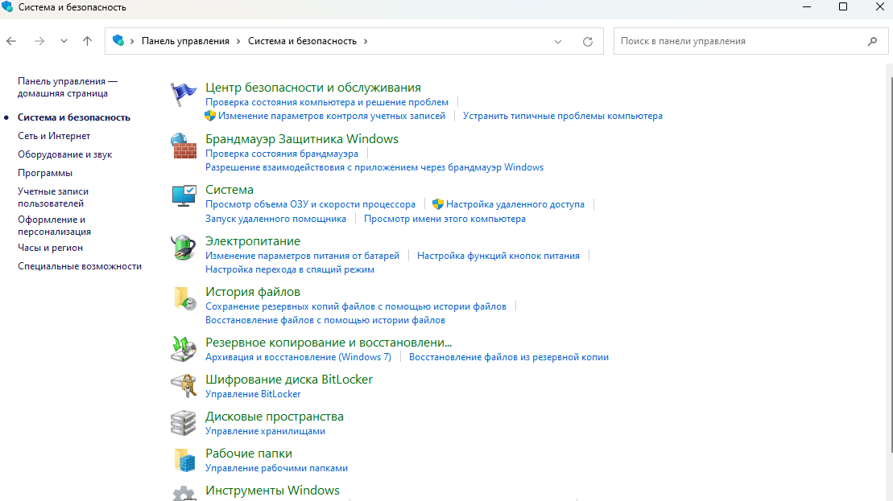

1. В открывшемся окне выбираем пункт “Настроить резервное копирование”. После настройки необходимо дождаться запуска архивации данных и выбрать диск, куда будет осуществляться резервное копирование. Обычно для этой цели используются внешние носители, такие как портативные жесткие диски или USB-накопители.

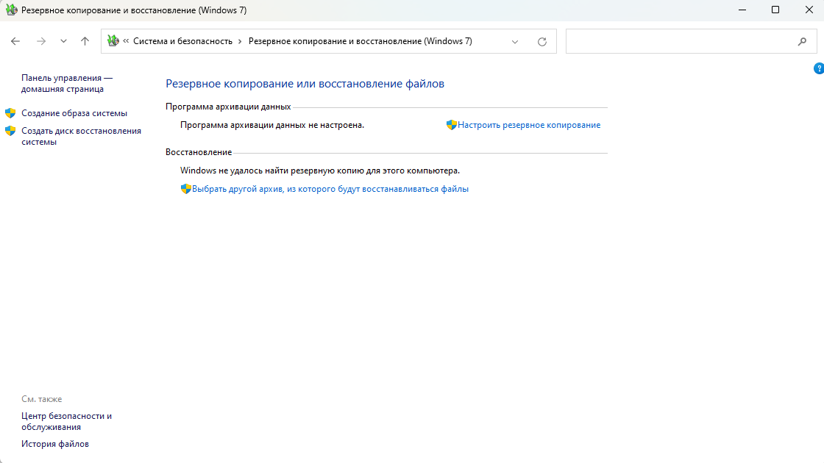

1. В открывшемся окне выбираем необходимый диск для создания резервной копии данных:

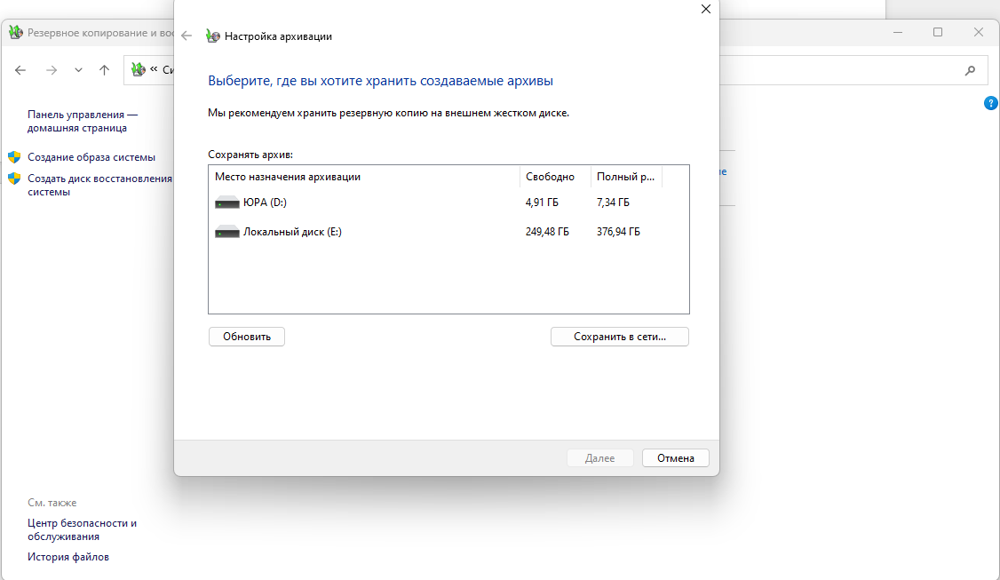

Затем завершаем настройку переноса, выбирая необходимые параметры по своему усмотрению.

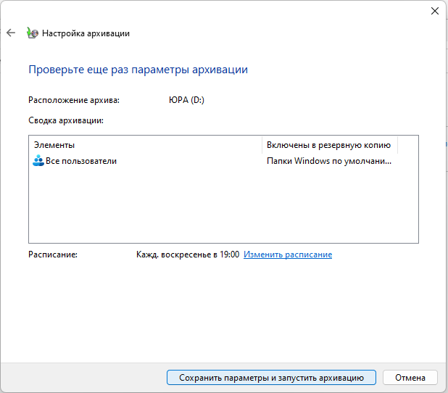

1. Чтобы восстановить данные, необходимо выполнить следующие шаги:
2. Открыть "Панель управления", перейти в раздел "Система и безопасность", затем выбрать "Резервное копирование и восстановление".
3. Прокрутить вниз и найти опцию "Восстановить мои файлы" для начала процесса восстановления.

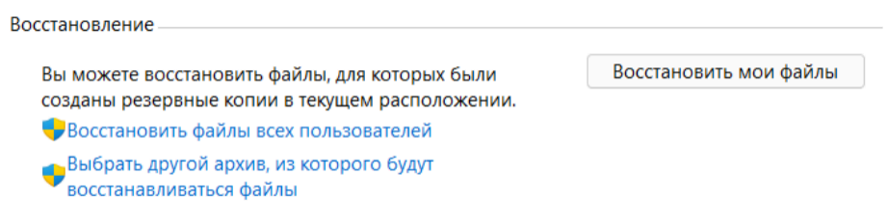

* **Системы резервного копирования и восстановления** — это инструменты и программы, предназначенные для создания копий данных и их последующего восстановления в случае потери, повреждения или других инцидентов, угрожающих сохранности данных. Они играют ключевую роль в обеспечении безопасности информации и непрерывности бизнеса, защищая данные от потерь, вызванных аппаратными сбоями, вирусами, ошибками пользователей и стихийными бедствиями.  
    
  При выборе между бесплатными, лицензированными и облачными системами резервного копирования важно учитывать несколько ключевых аспектов. Во-первых, оцените свои потребности: для личного использования подойдут бесплатные варианты, тогда как для бизнеса предпочтительнее лицензированные решения с расширенными возможностями. Важным фактором является уровень безопасности: лицензированные продукты часто предлагают более надёжное шифрование и защиту данных. Автоматизация процесса резервного копирования значительно облегчает задачу, но бесплатные версии могут иметь ограниченные возможности. Размер организации также имеет значение: для небольших компаний могут подойти простые решения, а крупные предприятия нуждаются в более мощных системах. Бюджет также влияет на выбор: бесплатные варианты подходят для экономии, тогда как лицензированные и облачные системы обеспечивают больше защиты и функциональности. Регулярное резервное копирование и тестирование восстановления остаются основными элементами в защите данных.
* **GetDataBack**

GetDataBack — это программа для восстановления данных, разработанная компанией Runtime Software. Она предназначена для восстановления утерянных или поврежденных данных на жестких дисках, SSD, флеш-накопителях и других устройствах хранения. Программа поддерживает работу с файловыми системами FAT, NTFS и exFAT и позволяет восстановить данные после различных инцидентов, таких как удаление файлов, форматирование диска, повреждение файловой системы или вирусные атаки.

GetDataBack предлагает множество полезных функций для восстановления данных. Она отличается простым и удобным интерфейсом, подходящим даже для начинающих пользователей, и поддерживает файловые системы FAT, NTFS и exFAT, что делает её универсальной для различных типов дисков и накопителей. Программа эффективно восстанавливает данные после инцидентов, таких как случайное удаление, форматирование, повреждение файловой системы и потеря разделов, обеспечивая высокую точность и скорость.

Работая в режиме "только для чтения", GetDataBack предотвращает риск перезаписи данных на целевом диске, защищая его от дополнительных повреждений. Программа выполняет глубокое сканирование, что помогает восстановить данные даже при серьёзных повреждениях. Это делает GetDataBack надёжным инструментом как для домашних пользователей, так и для профессионалов, нуждающихся в быстром и надёжном восстановлении данных.

**Работа с GetDataBack**

Для начала я скачал программу и теперь можно начать работу с ней.

Стартовое меню программы выглядит так:

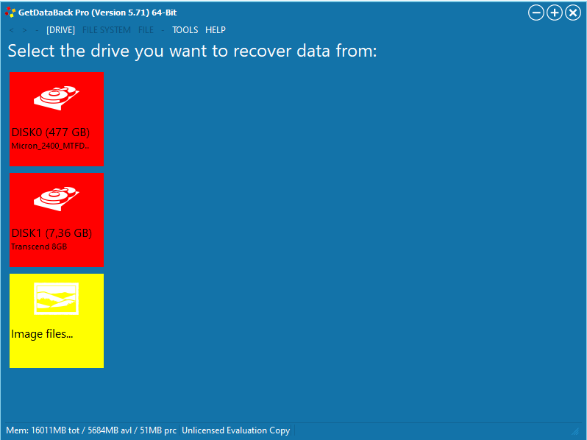

Выбрав мой основной диск, программа предлагает нам выбрать нужный нам том

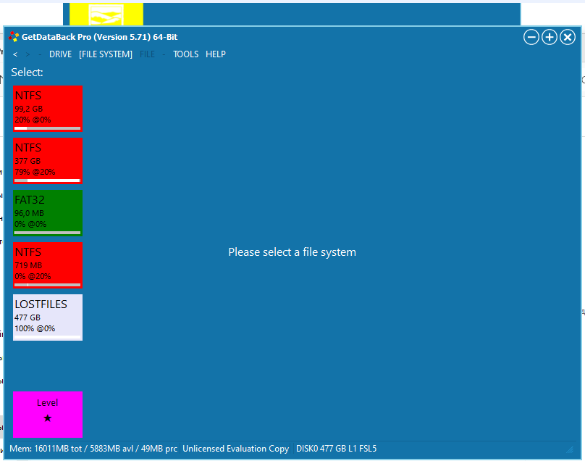

Выбрав диск D, программа показывает нам его содержимое

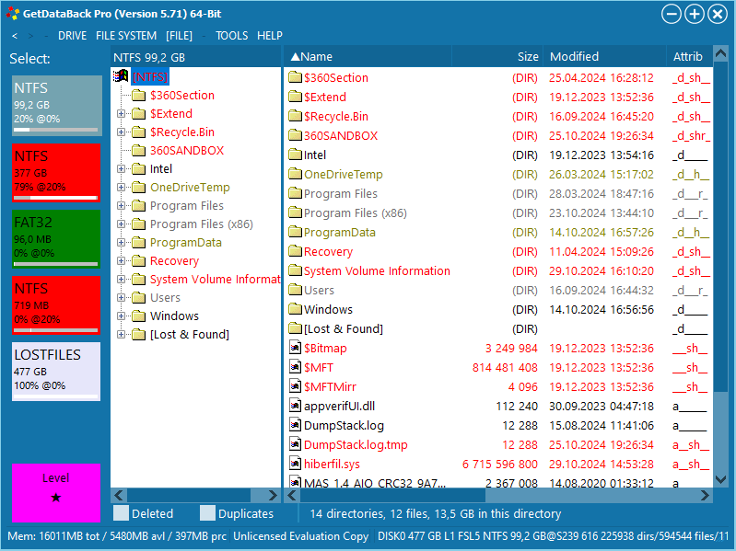

Поскольку GetDataBack является платной утилитой, её функционал полностью доступен только в лицензированной версии. Она позволяет провести предварительный анализ и оценить, какие данные могут быть восстановлены с носителя. Однако сам процесс восстановления данных возможен только при наличии оплаченной версии программы.

* **Vault Technology(Кибер-арк)**

**Vault Technology** от **CyberArk** — это комплексное решение для управления и защиты привилегированных учетных данных, используемое для обеспечения безопасности в крупных организациях. Оно направлено на защиту ключевых систем и данных от внутренних и внешних угроз за счёт управления доступом к привилегированным аккаунтам.

### Основные функции Vault Technology:

1. **Управление привилегированными учетными данными**: позволяет централизованно хранить и управлять доступом к привилегированным учетным данным, таким как пароли, SSH-ключи и API-ключи. Эти данные хранятся в защищённом хранилище, доступ к которому контролируется и отслеживается.
2. **Автоматическое изменение и ротация паролей**: CyberArk Vault Technology регулярно меняет пароли для повышения безопасности, что снижает риск несанкционированного доступа.
3. **Мониторинг и аудит**: платформа фиксирует все действия пользователей с привилегированными правами, что позволяет отслеживать любые подозрительные действия и проводить аудит.
4. **Защита от внутренних и внешних угроз**: технология ограничивает доступ к критически важным ресурсам, минимизируя потенциальные риски для системы. Она особенно полезна для защиты от угроз, связанных с инсайдерскими атаками или компрометацией учетных данных.

### Применение CyberArk Vault:

Эта технология востребована в таких областях, как финансовый сектор, здравоохранение, государственные учреждения и крупные корпорации, где необходим строгий контроль над привилегированным доступом. CyberArk помогает организациям соответствовать требованиям безопасности и стандартам, таким как PCI-DSS, GDPR и HIPAA.

CyberArk Vault Technology является частью более широкой платформы **Privileged Access Security (PAS)**, которая включает дополнительные инструменты для защиты привилегированных учетных данных и управления доступом к критически важным системам.

* **Использование приложений для восстановления информации, которая была удалена или повреждена (с CD / DVD или с карты памяти)**

Приложения для восстановления данных предназначены для извлечения информации, которая была случайно удалена или повреждена, с различных типов носителей, включая **CD/DVD** и **карты памяти**. Они полезны в ситуациях, когда файлы потеряны из-за форматирования, физического повреждения носителя, вирусных атак или случайного удаления.

### Примеры популярных приложений для восстановления данных:

1. **Recuva** — бесплатная программа для восстановления удалённых файлов с USB-накопителей, карт памяти и жестких дисков. Она может вернуть файлы, которые были удалены из корзины или утеряны в результате системных сбоев.
2. **Disk Drill** — позволяет восстанавливать файлы с различных устройств, включая карты памяти и CD/DVD. Программа поддерживает как Windows, так и macOS, и предлагает бесплатную версию с ограниченным функционалом.
3. **GetDataBack** — мощная утилита для восстановления данных с поврежденных носителей, таких как CD/DVD, USB и жесткие диски. Она поддерживает файловые системы FAT, NTFS и exFAT, но полное восстановление доступно только в платной версии.
4. **EaseUS Data Recovery Wizard** — предоставляет возможности для восстановления данных с карт памяти, CD/DVD, а также других типов носителей. Это популярное решение для пользователей Windows и Mac с интуитивным интерфейсом и функцией предварительного просмотра файлов перед восстановлением.
5. **PhotoRec** — бесплатная программа с открытым исходным кодом, которая специализируется на восстановлении удалённых мультимедийных файлов с цифровых носителей, таких как карты памяти и CD/DVD. Она работает на различных платформах, включая Windows, macOS и Linux.

### Процесс восстановления данных:

1. **Сканирование носителя**: Программа проводит глубокое сканирование для поиска удалённых или поврежденных файлов на указанном устройстве.
2. **Предварительный просмотр**: Некоторые программы позволяют предварительно просмотреть найденные файлы перед восстановлением, чтобы убедиться, что это нужные данные.
3. **Восстановление файлов**: После выбора нужных файлов можно запустить процесс восстановления, сохраняя их на безопасном носителе (желательно не на том же, где проводилось сканирование).

***Вывод:***

В ходе лабораторной работы я изучил значение резервного копирования и восстановления данных для защиты информации от потерь, вызванных сбоями или ошибками. Изучив различные системы резервного копирования (бесплатные, лицензированные и облачные), я понял, что их выбор зависит от требований безопасности и бюджета. Особый интерес вызвала программа **GetDataBack** для восстановления утраченных данных, что подчеркнуло важность таких инструментов. Теперь я лучше осознаю, что регулярное резервное копирование и проверка процессов восстановления критически важны для безопасности данных, что пригодится мне в учебе и работе.

**Библиография:**

**<http://www.runtime.org/>**

**<https://support.microsoft.com/en-us/windows/backup-and-restore-in-windows>**

**<https://www.acronis.com/en-us/products/true-image/>**

**<http://www.go4it.ro/software/cum-sa-faci-backup-de-fisiere-si-sistem-in-trei-pasi-simpli-8270844/>**

**<https://ro.fbackup.com/#google_vignette>**

**<https://www.ccleaner.com/recuva>**